Ликбез: прямые инвестиции
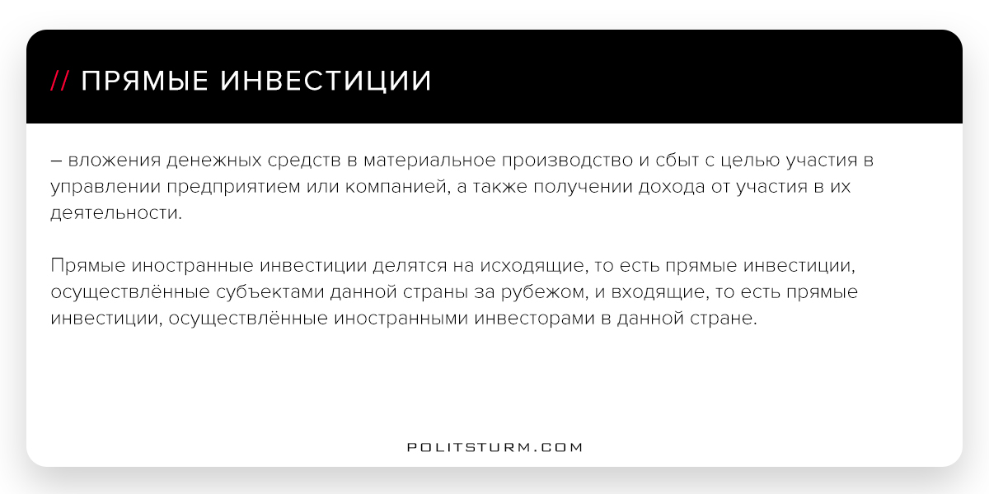

Оригинальная статья
2018-03-23

Прямые инвестиции – вложения денежных средств в материальное производство и сбыт с целью участия в управлении предприятием или компанией, а также получении дохода от участия в их деятельности.
Прямые иностранные инвестиции делятся на исходящие, то есть прямые инвестиции, осуществлённые субъектами данной страны за рубежом, и входящие, то есть прямые инвестиции, осуществлённые иностранными инвесторами в данной стране.

Оригинальная статья

